PROGRAMA EJERCICIO DE LAS LIBERTADES CULTURALES Y DEPORTIVAS
BOGOTÁ, OCTUBRE 12 DE 2015
Introducción
El programa ejercicio de las libertades culturales y deportivas está orientado a contribuir en la disminución de la segregación y las barreras que limitan las oportunidades para ejercer los derechos culturales y deportivos. La cultura, la recreación y el deporte son cada vez más reconocidas como derechos, por lo que requieren inversiones para suplir necesidades cuya atención es un prerrequisito para alcanzar la inclusión social y la participación democrática. Es así como Bogotá Humana se propuso superar la segregación en el campo cultural y deportivo y esto se ha venido logrando, evidenciándose a través de tres grandes factores:

- Inversión por habitante: de 2011 a 2015 se logró incrementar en un 178% la inversión en Cultura, Recreación y Deporte por habitante en la ciudad, incluyendo tanto la inversión propia del sector central, como la de las localidades (FDL), pasando de $28.652 a $69.902 (gráfica 1).
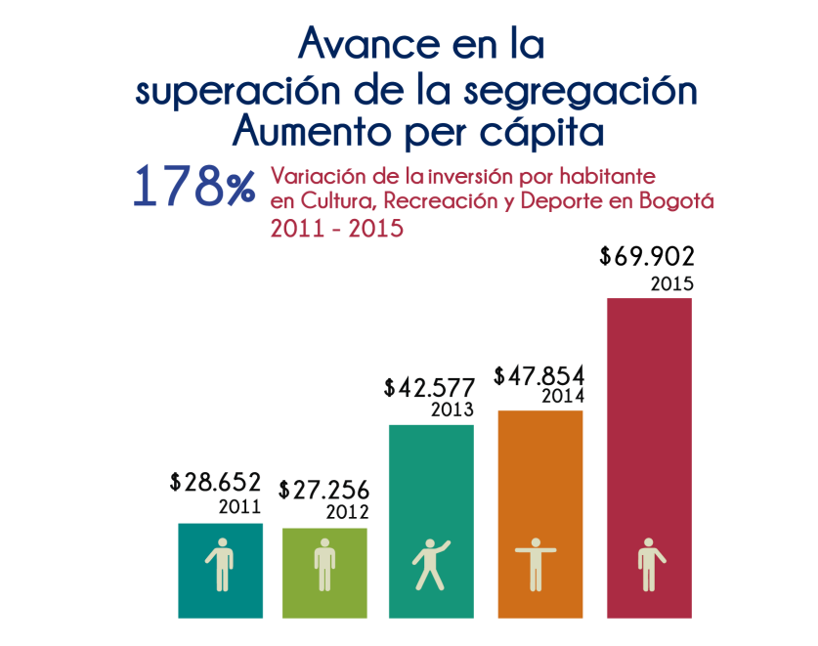
Fuente: SHD, PREDIS. Cálculos: SCRD
Gráfica 1
- Territorialización: El presupuesto distrital territorializado pasó del 51.9% en 2011 al 65.2% en 2015 (gráfica 2), destacándose el crecimiento en las 5 localidades con mayor índice de pobreza, que pasaron de $25.436 millones de inversión a $126.965 millones: Usme, Ciudad Bolívar, San Cristóbal, Bosa y Rafael Uribe Uribe (gráfica 3). Así mismo, se avanzó en el trabajo en proximidad, garantizando la oferta de servicios en las localidades, como por ejemplo con los clanes y el apoyo a iniciativas como las becas de ciudadanías juveniles.
- Focalización: Los territorios se focalizaron de acuerdo a las áreas prioritarias de atención (APIS), la estrategia de gobiernos zonales y el Plan 75 de Seguridad y convivencia. Se avanzó en la garantía de los derechos culturales en barrios de atención prioritaria, identificados con los niveles más altos de segregación, vulneración de derechos y exclusión, con una cobertura del 94%, llegando a 30 de los 32 territorios prioritarios y a 81 barrios en 13 localidades de la ciudad.

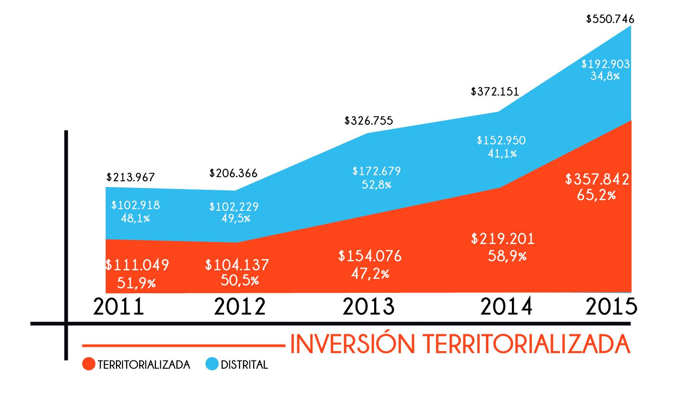  Fuente: SHD, PREDIS. Cálculos: SCRD  Gráfica 2 | 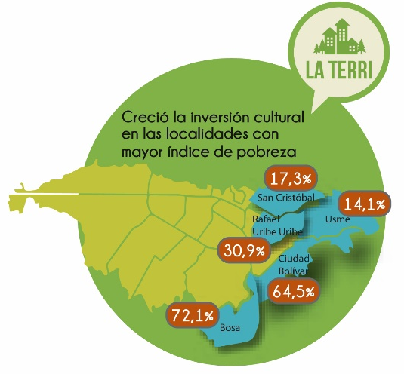  Fuente: SHD, PREDIS. Cálculos: SCRD.  Gráfica 3
- Cultura, Arte y Deporte en la Educación
Con el objetivo de incluir el disfrute y la práctica de las artes, la cultura y el deporte en la educación de niños, niñas y adolescentes, por tratarse de áreas fundamentales del conocimiento y parte del derecho fundamental a la cultura, el Sector Cultura, Recreación y Deporte desplegó una estrategia de trabajo intersectorial con las Secretarias de Educación, Integración Social y Salud en los programas prioritarios asociados a la atención integral de la primera infancia y la implementación de la Jornada Completa, específicamente en el desarrollo de procesos pedagógicos innovadores, en la adaptación de espacios físicos en la ciudad y en la generación de nuevos empleos, contribuyendo así a las transformaciones de Bogotá.

A 30 de septiembre de 2015, se han realizado 189.967 atenciones a niños, niñas y adolescentes, en desarrollo de los programas de atención a la primera infancia y jornada completa (gráficas 4 y 5), beneficiados con actividades que incluyen el disfrute de las artes, la cultura, la actividad física y el deporte. De este total de atenciones, 132.681 niños, niñas y adolescentes eligieron uno de los centros de interés ofertados por el Sector en la jornada completa. Para ello se han adecuado y dotado 20 Centros Locales de Artes para la Niñez y la Juventud –CLANES-, en 10 localidades de la ciudad (mapa 1), (consultar www.clan.gov.co), así mismo, se desarrollaron 7 centros orquestales y se adecuaron espacios para la atención propia de la recreación y el deporte; a su vez se desarrolló el modelo Civinautas de formación en patrimonio cultural, en asocio con la Secretaría de Educación.
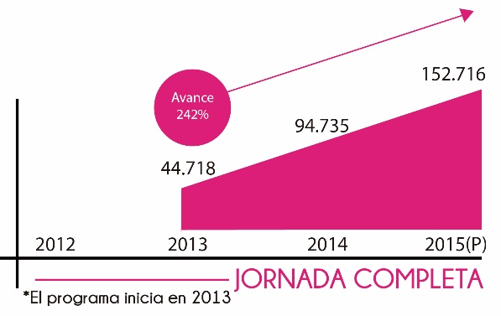  Fuente: SEGPLAN. Cálculos: DPPE/SCRD  Gráfica 4 | 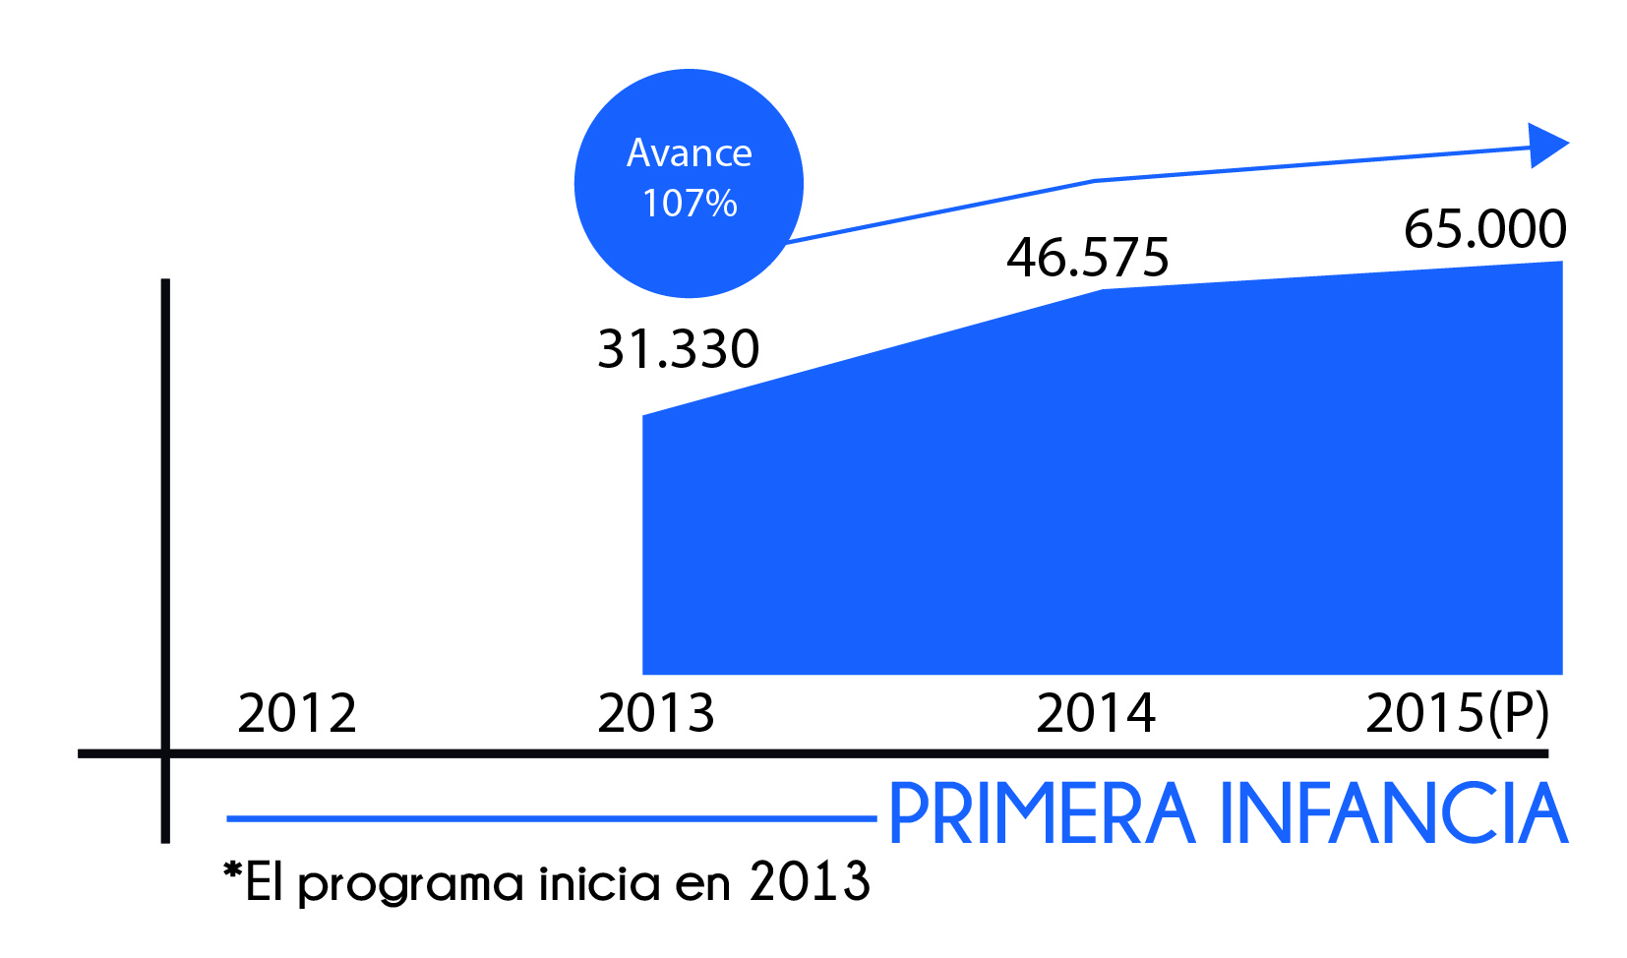  Fuente: SEGPLAN. Cálculos: DPPE/SCRD  Gráfica 5

En cuanto al programa "Garantía del desarrollo integral de la primera infancia”, el proyecto “Tejedores de Vida - Arte en Primera Infancia”, logró que las experiencias artísticas hicieran parte de la cotidianidad de los niños y niñas, ellos y sus familias transforman sus realidades y potencializan su desarrollo. Se han atendido 57.286 niños y niñas en ámbito familiar y en 16 espacios adecuados, 13 ubicados en 9 localidades (mapa 1) y 3 en nidos itinerantes, así mismo, en convenio entre la SCRD y el Idartes se desarrollaron diversos recursos pedagógicos como cartillas, CDs y la plataforma web www.creciendoconkike.com, que han servido para potencializar y facilitar el aprendizaje y el disfrute de los niños y niñas.
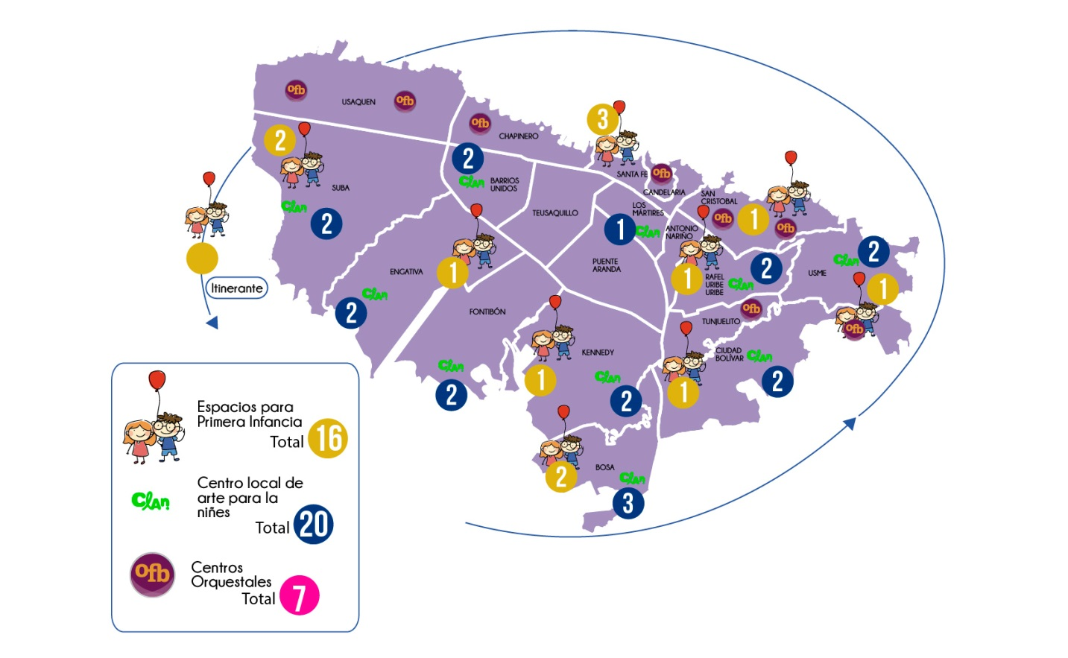
Fuente: Idartes, elaboración SCRD
Mapa 1

Para el desarrollo de estos procesos, a 30 de septiembre de 2015 se han vinculado 3025 agentes del sector: 1.631 profesionales en las artes y 1.404 deportistas y entrenadores (gráfico 6).

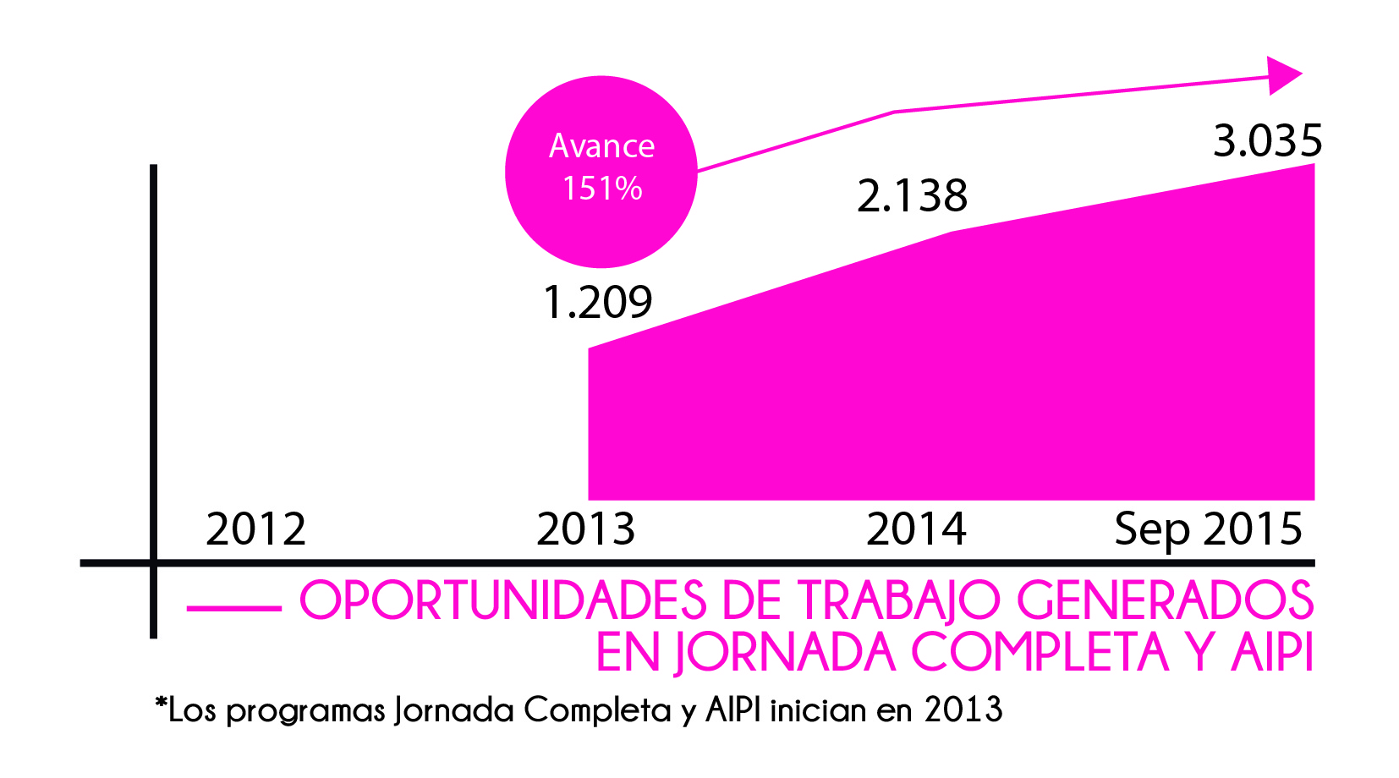
Fuente: Entidades del sector. Cálculos: SCRD.
Gráfica 6

2. Desarrollo de la infraestructura cultural, deportiva y recreativa.

En el campo cultural se adelantaron procesos para la creación de 6 nuevos grandes equipamientos culturales de nivel metropolitano: el Teatro de Ciudad Bolívar, el Museo del Sitio en Usme, la nueva Cinemateca de Bogotá, la sede de la Orquesta Filarmónica, la nueva Galería Santa Fe y la adquisición del Teatro San Jorge, así como la adecuación del Teatro Cuba, hoy Taller Filarmónico, la reapertura del Planetario de Bogotá, el Teatro El Parque y del Bloque Pedagógico. De otra parte, desde 2013 y con recursos de la Ley del Espectáculo Público, a través de convocatoria pública, se han ejecutado recursos por un valor de $14.532 millones (gráfica 7), que han permitido apoyar la compra, dotación, mejoramiento y adecuación de 33 escenarios culturales ubicados en 9 localidades de Bogotá (mapa 2).

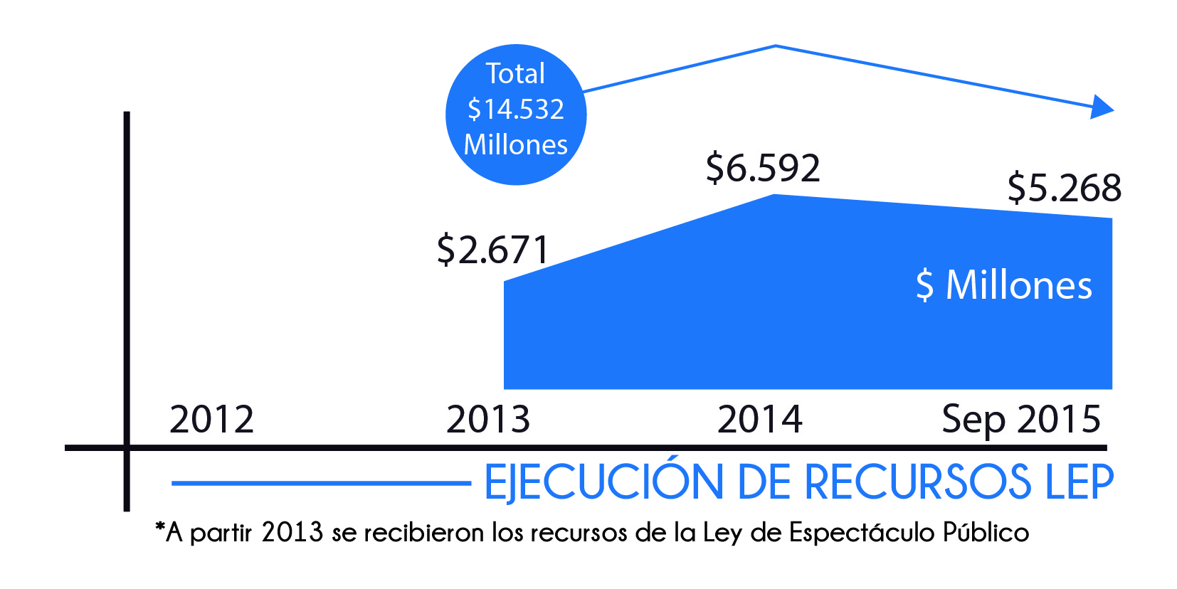
Fuente: DACP SCRD
Gráfico 7

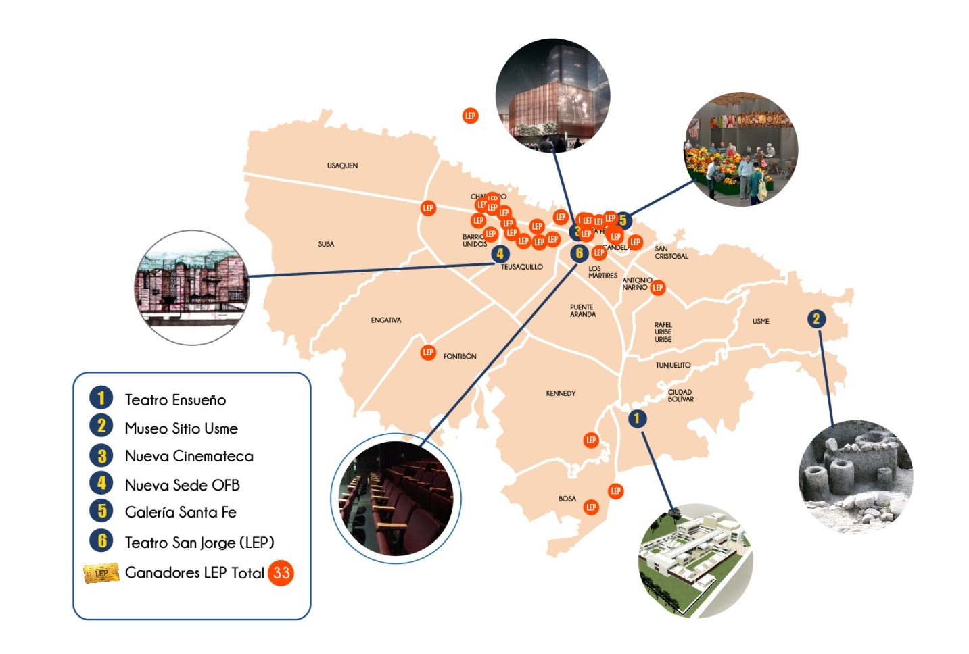
Fuente: DACP - SCRD
Mapa 2
En el campo del deporte y la recreación entre 2012 y 2014 la ciudad creció más de 500 mil m² de área nueva de parques públicos, distribuidos en 12 localidades de la ciudad, siendo Suba, Kennedy y Fontibón las de mayor crecimiento; Se destaca la entrega de las obras de adecuación de 2 parques zonales, Diana Turbay y Villa Mayor; en proceso de adecuación los parques de Tabora, La Victoria, Fontanar del Rio, Illimani, Zona Franca, Morato y en proceso de contratación Gustavo Uribe, Olaya Herrera, El Porvenir y Altos de la Estancia; se realizó la entrega del primer coliseo público de squash, billar y ajedrez, ubicado en la Unidad Deportiva el Salitre, así como la entrega de las obras de reforzamiento estructural de 3 Coliseos, Parque el Tunal, Gimnasio del Sur y Arborizadora Alta; diseño y construcción de 26 parques vecinales, la instalación de 39 gimnasios biosaludables y 23 escenarios de deporte urbano y nuevas tendencias, 13 de éstos adaptados por la comunidad; la construcción de 14 canchas en grama sintética y el mantenimiento de 95 parques (mapa 3).

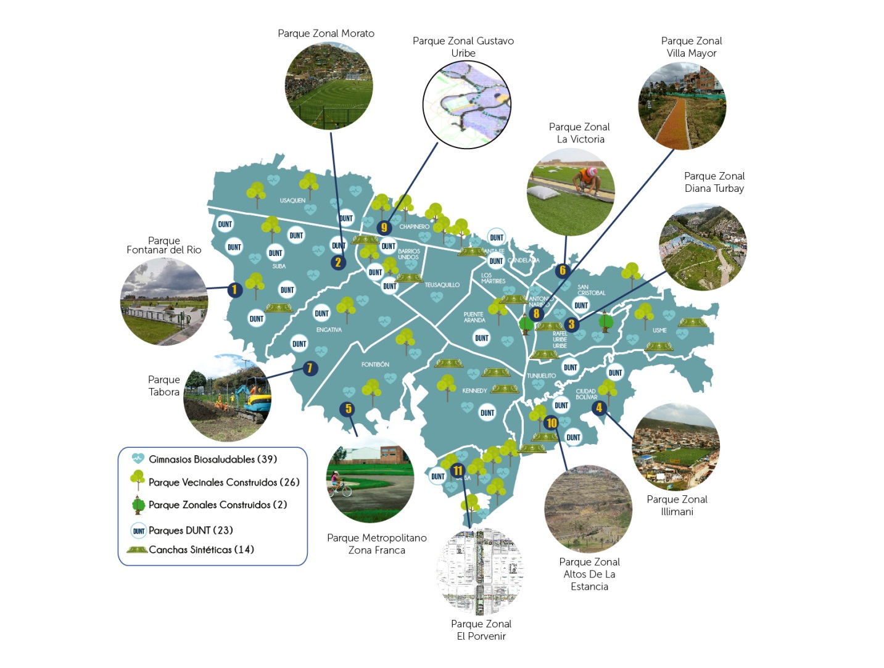
Fuente: IDRD, elaboración SCRD
Mapa 3

3. Una Orquesta que evoluciona en una ciudad creativa de la música

Bogotá desde el 2012, logró ser reconocida como ciudad creativa de la música por la UNESCO, lo cual impulsó el fortalecimiento de la Orquesta Filarmónica de Bogotá con la puesta en operación de un complejo de 8 nuevas orquestas y coros profesionales (gráfico 8), espacios fértiles para la incorporación de los profesionales egresados de las academias musicales de Bogotá y del país, el estímulo y la promoción de nuevos talentos para la ampliación de la oferta cultural de Bogotá, aportando a la formación de nuevos públicos para la música, en un proceso de circulación en 17 localidades. Actualmente 429 músicos han sido incorporados a las agrupaciones profesionales y semi profesionales. Las agrupaciones orquestales de Bogotá han realizado 582 conciertos entre 2011 (86) y 2014 (221), con la participación de aproximadamente 697.207 personas (gráfico 9).

El grupo más reciente, creado durante este año, es el coro infantil el cual tiene previsto realizar su primer concierto público en octubre, así mismo se definió el colegio Orquestal; este año se va a dejar el pensum académico para que a partir de 2016, haya clases de música desde el grado cero al 11 y para que se reforme el PEI del colegio de tal manera que éste responda a su carácter filarmónico.
De otra parte, se crearon en los territorios, los Centros Orquestales, como espacios para la formación musical, en los que niños, niñas, jóvenes y adolescentes de la Ciudad aprenden música de la mano de músicos profesionales. A partir de 2015 funcionan 7 de estos centros en 6 localidades de Bogotá. Adportas de cumplirse los 50 años de creación de la OFB, Bogotá Humana le entrega a la ciudad un terreno de 9.490,5 m² en la localidad de Teusaquillo con todos los diseños listos para construir un escenario especializado para la difusión y la formación musical y que será también la sede de esta institución distrital pudiendo, desde allí, desarrollar sus públicos y realizar procesos formativos y creativos con la ciudadanía.

Fuente: OFB, elaboración SCRD  Gráfica 8 | Fuente: OFB, elaboración SCRD  Gráfica 9

4. La televisión pública se fortalece

Canal Capital, el canal público de Bogotá, conformo una parrilla diversa e incluyente que cumple con el precepto constitucional de representar la diversidad del país. Se consolidó como líder en la promoción y defensa de los Derechos Humanos y una cultura de paz, mediante el desarrollo de espacios de opinión y difusión pluralistas que dan acceso a diferentes actores de la ciudad. La encuesta de percepción ciudadana “Bogotá Cómo Vamos” quedó como la cuarta entidad del Distrito mejor calificada por la ciudadanía.

Así mismo, en 2014, la “Televisión más humana” se fortaleció con la compra de la Unidad Móvil HD más moderna de la Televisión Pública de Colombia, buscando mejorar la calidad de las transmisiones de grandes eventos y del cubrimiento de la agenda noticiosa de Bogotá y se encuentra en proceso de adquisición de un predio para su nueva sede.

Según cifras de Ibope, para el periodo comprendido entre el 2011 y 2014 se ha mantenido un crecimiento en la audiencia del canal de forma constante, pasando de un 0.17% (3.869 hogares) a un 1.08% (24.582 hogares). Durante el cuatrienio, la producción propia del Canal creció en un 137%, pasando de 19 programas en 2012 a 45 en 2014 (gráfico 10).
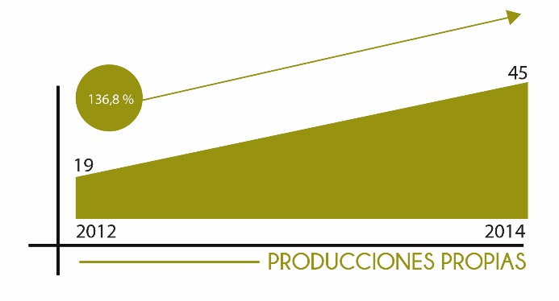
Fuente: Canal Capital.
Gráfico 10
Del 2012 al 2014, la parrilla de programación de Canal Capital ha obtenido 9 galardones por sus programas, varios de ellos internacionales, dentro de los que se destacan: Las víctimas de Pablo Escobar, ganadora en la categoría Mejor trabajo en Televisión otorgado por el Círculo de Periodistas de Bogotá (CPB), Crónicas de un sueño, premio a la responsabilidad social en televisión, Su Madre Naturaleza; premio Gran Cruz, orden al mérito de la comunicación Social Iberoamericana Antonio Nariño por la visibilización y reconocimiento de las mujeres, Noticiero infantil Te Re-Creo, premio: Fundación Prix Jeunesse International München – UNICEF a la TV Pública infantil, Ni Reinas, Ni Cenicientas; premio DONA´M CINE, por el cortometraje “Plazas de mercados: mujeres y ancestro” e Infierno o Paraíso Coproducción Canal Capital Cine Premio a la mejor Ópera Prima Latinoamericana y del Caribe, en la VII versión del Festival Internacional de Cine de Margarita (Venezuela).

5. Salvaguarda del patrimonial cultural
Bogotá ingresó al Laboratorio de Centros de la Región, con el Plan de Revitalización del Centro Tradicional. Un Plan Urbano que supera actuaciones puntuales para trabajar las redes y los paisajes culturales, respondiendo a criterios de sostenibilidad y desarrollo razonable, donde el territorio y el paisaje son el marco más adecuado para la planificación de la ciudad.
13 Obras en desarrollo de nivel metropolitano entre los que se destacan: intervenciones en Plazas y Parques, vías, viviendas, monumentos y proyectos monumentales; reforzamiento estructural de la Plaza de Santa María, PEMP San Juan de Dios e Instituto Materno Infantil; acciones de mantenimiento en la Basílica del Voto Nacional y la Plaza de los Mártires; estudios, revitalización de importantes ejes, como la peatonalización de la 7a; aplicación por primera vez del Subsidio Distrital de Vivienda en Especie en el centro tradicional y en inmuebles patrimoniales. 148 viviendas mejoradas y 2 en obra con más de 500 personas beneficiadas.
Así mismo se adelantó el Programa de mantenimiento y enlucimiento del Centro Tradicional "Candelaria es tu Casa": 1.000 fachadas enlucidas en 10 barrios del Centro Tradicional, 19.000 personas beneficiadas, 55 jóvenes vinculados en proceso de re socialización. Red de 12 Cafés vinculados Programa Bogotá en un Café, Tres planes de conservación preventiva y de restauración; Inventario de 205 Bienes Muebles en el Espacio Público del Centro Tradicional, 123 en proceso, 47 proyectos de intervención y 30 monumentos intervenidos.
Por su parte, el plan de revitalización del centro tradicional recibió el Premio en planeación y diseño otorgado por el Global Human Settlements Award y ocupó el segundo puesto en el Premio Gubbio de patrimonio cultural para América Latina. Se inauguró la nueva sede del Museo de la Ciudad de Bogotá, el cual alberga la colección permanente conformada por valiosas piezas fotográficas y cartográficas, y por bienes muebles heredados del antiguo museo de Desarrollo Urbano.

6. Reconocimiento de las transformaciones culturales y promoción de la cultura democrática

Se destaca la política y formulación de acciones orientadas a la protección de todas las formas de vida, en especial los derechos de los animales, así como la implementación del ejercicio de nuevas formas de ciudadanía y cambios de hábitos en los asuntos públicos de la ciudad, a través de programas de cultura democrática tales como basura cero, barras de fútbol, grafiti responsable, gestores de paz, cultura de la bici, artistas de la salud y cultura para la movilidad, los cuales se vienen atendiendo mediante la escuela de pedagogía ciudadana “Multiplicadores de cultura para la vida”.

A Septiembre de 2015 se han formado 5797 agentes multiplicadores. Como estrategia de cobertura se implementó una plataforma virtual que permite el acceso a todos los ciudadanos que promueven transformaciones culturales en torno al reconocimiento de la diversidad cultural, apropiación de lo público, sostenibilidad ambiental y construcción de una cultura de paz, también se ha avanzado en la formulación de acompañamientos a las iniciativas ciudadanas e institucionales en las localidades de Ciudad Bolívar, San Cristóbal y Puente Aranda. Del total de los agentes formados 1224 se han formado usando dicha plataforma.

7. Una oferta cultural y deportiva, diversa, incluyente y competitiva

El sector ha apoyado y producido eventos culturales y deportivos de gran calidad en el nivel metropolitano y en las distintas localidades de la ciudad, alcanzado una asistencia superior a 6.3 millones anuales de personas (gráfica 11). A través de los Programas Distritales de Estímulos y Apoyos Concertados se han otorgado recursos a más de 4.433 iniciativas y proyectos artísticos, culturales y deportivos, contando con una oferta de 501 concursos en estímulos y apoyos concertados, en los que participaron alrededor de 24.785 propuestas. Gracias a estas acciones de fomento, se avanzó en el ejercicio de las libertades culturales, mejorando las condiciones de acceso, involucrando a los diferentes grupos poblacionales y alcanzando los más diversos y heterogéneos territorios de la ciudad. De este modo, se ha promovido el desarrollo de las capacidades de los agentes del sector y se han generado escenarios de diálogo tendientes al fortalecimiento de la interculturalidad.

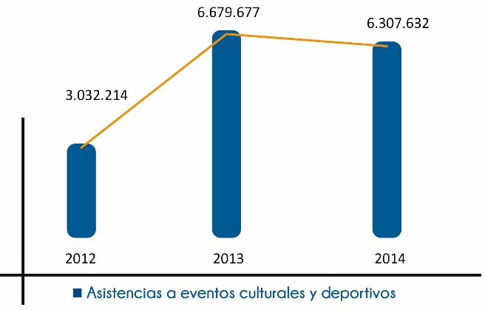
Fuente: SEGPLAN
Gráfico 11

Se destacan las intervenciones urbanas realizadas (48 intervenciones entre grafitis y gigantografías); la generación de programas nuevos en las localidades como la Cinemateca Rodante, Red de Talleres Locales de Escritura, Arte en Conexión, Serenatas para el Alma; a nivel metropolitano la creación de Bogotá Contada y los Festivales Internacionales Bogotá es Mozart y Bogotá es Beethoven en el Teatro Julio Mario Santo Domingo; el apoyo a las Salas Concertadas y el incremento sustancial en las asistencias de los Festivales Al Parque.

Bogotá avanza en ser reconocida en la región como una ciudad cultural, en la encuesta de percepción Bogotá Como Vamos 2014, el 58% de los ciudadanos está satisfecho con la oferta cultural. La participación de la población en actividades culturales en 2014 subió 3 puntos porcentuales con relación al 2013, al pasar de 71% a 74% y la participación en actividades recreativas, se mantuvo en un 84%, como en 2013 donde se obtuvo el primer lugar con relación a las 11 principales ciudades del país.

Por otra parte, según la Encuesta de Consumo Cultural del DANE de 2014, Bogotá registra la mayor asistencia de personas de 12 años y más a parques, reservas naturales y zoológicos con un 43,1% con respecto a otras regiones del país. De igual forma, esta encuesta señala que el 72,9% del total de personas de 12 años y más asistieron a bibliotecas en los últimos 3 meses, ubicándose con relación a otras regiones en el segundo lugar después de la región atlántica que obtuvo un 77,7% de asistencias.

Según la Cámara de Comercio de Bogotá, en los últimos años la capital del país ha vivido un importante proceso de transformación cultural, posicionándose internacionalmente por la calidad de su oferta artística. Durante esta administración, Bogotá fue incorporada al Foro Cultural de Ciudades Globales –WCCF-, una plataforma on-line y un encuentro internacional de cooperación entre varias capitales del mundo, que impulsado por la Alcaldía de Londres, busca debatir y propender por el papel central de la cultura en la promoción y desarrollo socioeconómico de las ciudades en la era de la globalización. Así mismo, Bogotá es miembro desde el 2013 de la Comisión de Cultura de las Ciudades y Gobiernos Locales Unidos (CGLU) siendo elegida en 2014 como ciudad piloto de la Agenda 21 de Cultura y en 2015 como ciudad líder de la implementación de la nueva agenda 21.

8. Celebración de la diversidad y la interculturalidad
A través del Programa Distrital de Estímulos (becas, premios, apoyos concertados y alianzas estratégicas), y mediante un trabajo articulado entre las entidades del Sector Cultura, Recreación y Deporte se han realizado acciones orientadas al reconocimiento de los grupos poblacionales, desde un enfoque diferencial, para la garantía de derechos culturales y el fomento a la interculturalidad, promoviendo la diversidad para los distintos grupos étnicos, sectores sociales y etarios de Bogotá, En este sentido, se destacan acciones como la cátedra muisca batural; la designación, por primera vez, y para un periodo de un año, de una mujer como Directora Artística Titular de la Orquesta Filarmónica de Bogotá; la invitación, también por primera vez, a un director afro para que dirigiera esta prestigiosa Orquesta.
Se han entregado un total de 405 acciones de reconocimiento entre becas, premios, apoyos concertados y alianzas estratégicas (gráfico 12). Se efectuaron 4 encuentros interculturales entre 2013 y 2015, a través de los cuales se logró identificar y reconocer procesos y experiencias interculturales de los distintos grupos poblacionales en sus propios territorios locales; así mismo, la identificación, caracterización, visibilización y el reconocimiento de la diversidad y riqueza cultural de algunos de los grupos étnicos, sociales y etarios de la capital. De igual manera, se avanzó en la implementación de las políticas públicas dirigidas éstas poblaciones, a través de acciones afirmativas y de reconocimiento, entre las que se destacan el desfile de las comunidades afrodescendientes (septimafro), el encuentro de 14 pueblos indígenas residentes en Bogotá y la semana del pueblo raizal y la Kumpania gitana bogotana y el premio artistas con discapacidad, fomentando la interculturalidad y visibilidad de sus prácticas culturales y manifestaciones artísticas, así como su aporte a la política cultural de la ciudad.
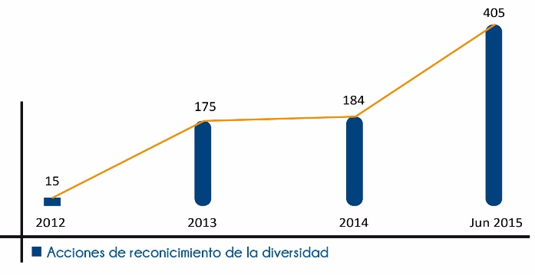
Fuente: SEGPLAN Gráfico 12

Se priorizaron los espacios para la promoción de las prácticas culturales, deportivas y recreativas, la interculturalidad y la cultura democrática. En este marco, se realizó la Cumbre de Arte y Cultura para la Paz, iniciativa del movimiento artístico y cultural bogotano y la Alcaldía Mayor de Bogotá; la cumbre congregó a más de 130.000 personas, durante el mes de abril de 2015.
En conclusión, las acciones del sector han contribuido a reducir los prejuicios clasistas, sexistas y racistas, poniendo en evidencia que Bogotá está protagonizando transformaciones culturales positivas. Se destaca, entre otros, de la Encuesta Bienal de Culturas (EBC) 2013 lo siguiente:
- En 2011 el 23,7% de los encuestados manifestaron que alguna vez se han sentido discriminados en Bogotá, mientras que en 2013 el indicador disminuyó al 14,5%.
- La percepción de discriminación por causa del color de la piel, bajó de 1,5% en 2011 al 1,0% en 2013; y por ser hombre o mujer (por su sexo), de 1,9% a 0,8%.
- Los prejuicios ligados a la discriminación frente a la población afro en la ciudad disminuyeron cerca de ocho puntos porcentuales entre el 2011 y el 2013. Hoy uno de cada seis bogotanos (17,9%) discrimina a esta población, lo que representa una disminución de 7,74 puntos porcentuales frente a 2011.
9. Bogotá acoge la lectura

A partir de 2013, el Sector Cultura, Recreación y Deporte, asumió la gestión y operación de la Red de Bibliotecas Públicas de la ciudad, BibloRed, lo cual significó un acento diferente en su desarrollo, representado en el diálogo con las prácticas artísticas y culturales de la ciudad y el desarrollo de programas con énfasis territorial como Lectores Ciudadanos y el apoyo a las Bibliotecas Comunitarias. Se acogieron inicialmente 17 bibliotecas públicas y hoy la red cuenta con 19 bibliotecas, haciendo presencia en 14 localidades de la ciudad (mapa 4). Se creó la Biblioteca del Deporte que funciona en el Estadio Nemesio Camacho El Campin, se realizaron trabajos de renovación en tres Bibliotecas locales (Suba, La Victoria, Servita), se realizaron obras de mejoramiento y ampliaciones en 5 Bibliotecas de barrio (Arborizadora Alta, Ferias, Rafael Uribe, La Peña y Perdomo) y obras de recuperación en la Biblioteca Mayor Virgilio Barco.

De otra parte, la promoción de la lectura y de la escritura ha sido uno de los retos del Distrito para hacer que amplios sectores de la población, tradicionalmente excluidos, puedan acceder al conocimiento en sus lugares de residencia y de forma física o virtual. 9 millones de contenidos digitales gratuitos están disponibles para la ciudadanía (gráfica 13), de igual manera, la colección de libros impresos aumentó del 2013 al 2015 en un 15% (llegando a 74.224 ejemplares), de los cuales 27 mil fueron a las bibliotecas comunitarias. Estas últimas además recibieron apoyo en mobiliario, equipos audiovisuales, material lúdico, así como para la realización de diferentes proyectos locales. La promoción de lectura en espacios no convencionales siguió siendo una apuesta, es así como la ciudad llegó a 54 Paraderos Para Libros Para Parques, 6 Bibloestaciones y un centro de lectura en el Bronx.

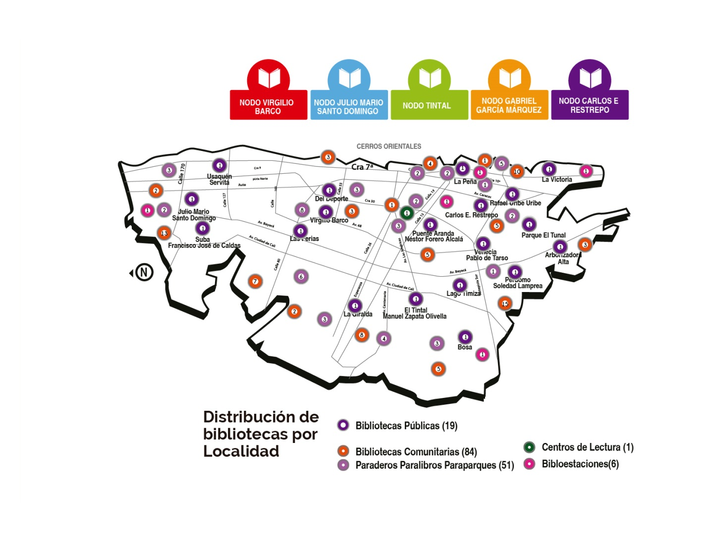
Fuente: Dirección de bibliotecas SCRD
Mapa 4

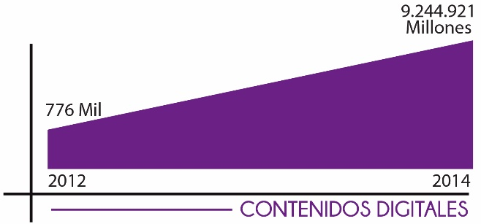
Fuente: Dirección de bibliotecas SCRD
Gráfica 13

10. Agenda Regulatoria

Dentro del proceso de consolidación y fomento de los campos del arte, la cultura, el patrimonio, la recreación y el deporte, el Sector impulsó y alcanzó, a lo largo de la administración, la materialización de normas que impulsan la práctica artística, el fortalecimiento de los escenarios, el cuidado del patrimonio y el desarrollo de la industria cinematográfica en la ciudad.

Sobresalen los siguientes decretos: Decreto 075 de 2013 para la promoción de la práctica artística y responsable del grafiti, Decreto 343 de 2013 que adopta mecanismos para la administración, asignación y ejecución de la contribución Parafiscal de los espectáculos públicos de las Artes Escénicas en el Distrito Capital, norma que impulsa los escenarios de artes escénicas de la capital, Acuerdo 543 de 2013, que prórroga hasta el año 2019 de la exención en el impuesto predial unificado, para los bienes de interés cultural de la ciudad.

Durante 2014 se firmó el Decreto 340 para el desarrollo del Permiso Unificado para las Filmaciones Audiovisuales - PUFA en el Distrito Capital, el cual complementa el Decreto 456 de 2013, que creó la Comisión fílmica de Bogotá. En 2015 se creó el Sistema Distrital de Patrimonio Cultural (Decreto 070 de 2015), que constituye un avance de importancia en la protección, gestión y divulgación del patrimonio cultural del Distrito, el Acuerdo 594 por el cual se crean los Centros de Formación Musical y Artística y crea el Sistema de Formación Artística y Cultural, así como los Centros Locales de Formación Musical y Artística y el acuerdo 609 que crea la Red Distrital de Cultura Ciudadana y Democrática en Bogotá, D.C.

11. Avanza el conocimiento en el sector

El sector ha fortalecido el conocimiento del sector a través de diferentes mecanismos que incluyen la creación y realización sistemática de diferentes eventos de carácter académico que año a año ha venido congregando a cantidad importante de asistentes que se forman y tienen acceso de primera mano a expertos internacionales en temas de coyuntura en el sector. Sobresalen el seminario de las Artes en la Canasta Familiar, la cátedra de política cultural, el de cultura democrática y el de pulsaciones en música, así como el Foro de la Bici, la Cátedra de Historia Política, la Cátedra Bogotá que se han realizado por más de una década, y los coloquios alrededor de los temas tratados en la revista de artes plásticas y visuales Errata#, entre otros.

Así mismo, se reestructuró y fortaleció el sistema de información sectorial de Cultura, Recreación y Deporte –SISCRED-, a cuya vista pública se puede acceder a través de su micrositio ubicado en la página web de la SCRD, medio por el cual la ciudadanía tiene acceso a información documental, datos y estadísticas del Sector, a través de la incorporación de 118 tipos de contenido, uno de los cuales es su biblioteca digital, la cual ha incorporado 222 títulos y otro el desarrollo de mapas temáticos y un visor geográfico; 11 aplicaciones de consulta que incluye el desarrollo de 8 directorios de los cuales 6 corresponden a áreas artísticas, 1 a organizaciones y 1 de escenarios; la publicación de 85 tablas y bases de datos del sector y 8 aplicaciones de inscripción de agentes y ciudadanos (gráfica 14).

Fuente: DPPE.
Gráfica 14

De otra parte, se continúa aplicando cada dos años la Encuesta Bienal de Culturas, cuya primera versión se realizó en 2001. Esta encuesta identifica hábitos, percepciones, valores y prácticas culturales sobre temas relacionados con la cultura democrática de la ciudadanía. La encuesta del 2015 ya fue aplicada y sus resultados se publicarán en el mes de noviembre.

Punto 8, circular 009. Proyección meta estratégica del Plan de Desarrollo

La siguiente meta es considerada por el sector como una meta estratégica del programa 8, es la meta a mantener en el siguiente plan de desarrollo.

Proyección de meta estratégica y recursos de inversión
Sector Cultura, Recreación y Deporte
Eje/ Programa/ Meta | % de Ejecución física (meta) Junio 2012 a Septiembre 30/2015 | % de Ejecución (meta) proyectada junio 2012 a mayo 31/2016 | Ejecución presupuestal enero a septiembre 30/ 2015 $ | Proyección de recursos apropiados mayo 31/ 2016 $ | Entidad asociada | Logros
Eje 1) Una ciudad que supera la segregación y la discriminación.  Programa 08) Ejercicio de las libertades culturales y deportivas.  Meta g/r 205) Beneficiar 300 iniciativas y espacios juveniles, priorizando jóvenes en condición de vulnerabilidad. | 82.67% | 90.00% | $ 798,724,700 | $486,321,000 | SCRD  IDRD  IDARTES  IDPC  OFB  FUGA | Fortaleciemiento de colectivos y agrupaciones de jóvenes desde su capacidad para la gestión, organización y la proyección de sus propuestas a otros niveles de la dinámica pública de la ciudad; las acciones realizadas por los y las jóvenes, y sus propuestas intergeneracionales a través de prácticas como el trueque, el intercambio, la asociatividad han evidenciado en los territorios nuevos liderazgos y compromisos de los y las jóvenes con apuestas de cambio político reflejadas en escenarios como el Cabildo Distrital Juvenil.  La implementación de la meta a través de proyectos de inversión de las entidades del sector ha garantizado el acceso de los y las jóvenes a uno de los derechos que están consagrados en la Ley de Juventud de Bogotá, como es el Derecho a participar en las actividades culturales, recreativas y deportivas, mediante el apoyo a iniciativas propias de los jóvenes, con incidencia en las 20 Localidades y en el desarrollo social y comunitario de la ciudad, logrando de esta manera incidir en acciones de convivencia, de encuentro, de construcción de tejido social y político, a partir de redes y del desarrollo de las TICS, con un enfoque de cultura viva comunitaria.

Incluye la inversión de la Secretaría de Cultura, Recreación y Deporte pero no la realizada por otros sectores del Distrito en estos temas.
Solo incluye el presupuesto del programa 8 “Ejercicio de las libertades culturales y deportivas”
Teatros como La Candelaria, el Teatro Libre, La Castellana, R101, así como otros ubicados en zonas de déficit como Don Eloy, Tea Tropical y el Parche Nacional
Para ver más http://en.unesco.org/creative-cities/, http://www.culturarecreacionydeporte.gov.co/bogota-ciudad-de-la-musica/ciudades-creativas-de-la-musica-unesco

